常州市九年级《道德与法治》中考题型解析
题型一:图表类
题型一：图表类
1、要注意“标题”、“注释”、关注时间(比如1978年,改革开放以来……)，明确比较项目。
2、看表格数据，进行横向、纵向比较，明晰项目趋势（现象+本质）与差距。
3、比较项目多的要进行归类:结论要“全面”(多数、少数)
4、比较不同项目，揭示相互联系。
- 要注意“标题”、“注”
- 进行横向、纵向比较
3、比较项目多的要进行归类:结论要“全面”(多数、少数)
4、关注时间(比如1978年,改革开放以来……)

【例1】常州市2006-2010年二孩及以上出生情况
类别 | 2006年 | 2007年 | 2008年 | 2009年 | 2010年
二孩及以上(人） | 2292 | 2675 | 2879 | 2883 | 3577
二孩占比(%) | 11.64 | 12.22 | 14.30 | 14.75 | 15.33
注①：本表为人口计生统计年报数据。②：据常州市公安部门统计,政府相关部门批准的单传、双独家庭再生育一孩由2006年153人上升到2010年的535人:特殊情形家庭(包括少数民族)再生育一孩由313人上升到2010年的409人,截止2011年底,常州市登记暂住人口为1331万……
(1)上述图表反映了什么现象?(2分)
答:近年来,常州市二孩及以上的人数及所占比例上升。
(2)结合材料，联系社会生活,简要分析产生上述现象的原因?(5分)
答:①为适应经济社会发展的要求,政府坚持以人为本,适当调整生育指标;
②对少数民族家庭的特殊照顾；③暂住流动人口的增加；④部分家庭不能严格执行计划生育政策等。
【例2】同学们向100个家庭发放了调查问卷,并将获得的数据制成图表:
居民拥有家电的数量及更新周期
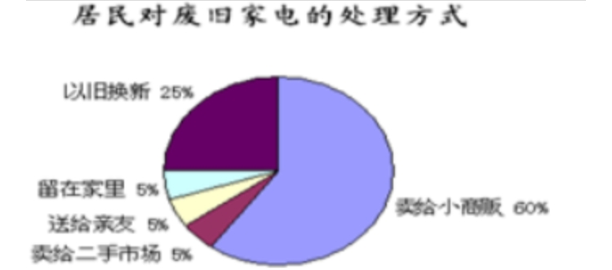
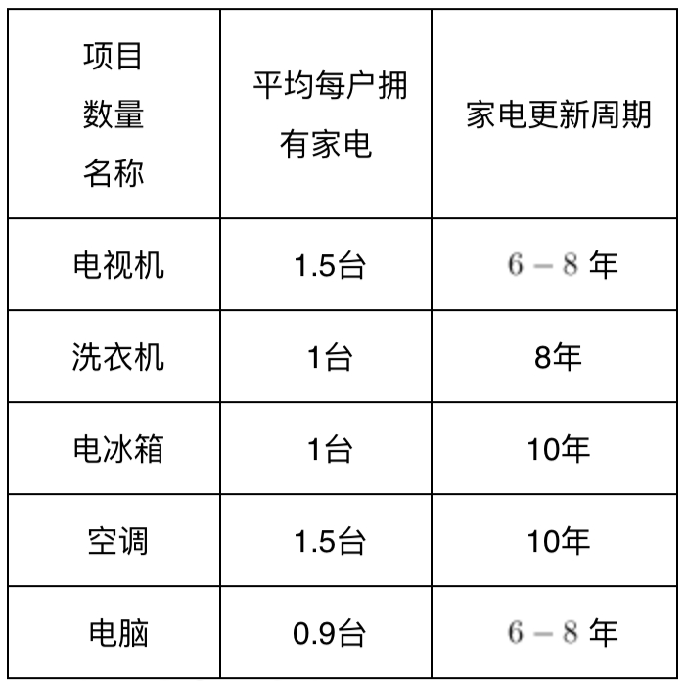

【现场采访】同学们采访了社区居民和相关专家:
居民：我们一般都把废旧家电卖给收废品的，还不知道有什么正规的家电回收渠道。
专家：小商贩回收旧家电后,往往进行简单的拆解，电子产品中含有有毒有害物质，如果处理不当，其危害甚至比直接把废品扔掉还要大。
简述该市废旧家电处理的现状。(4分)
答:①从居民拥有家电的数量和更新周期来看,该市的废旧家电数量会比较多;
②多数废旧家电得不到合适的处理。除25%以旧换新是正规渠道外,被调查居民的其他处理方式是不合适的;③一些居民不知道废旧电器处理的正规途径。

【例3】2009届大学毕业生就业签约情况（截至2009年2月）
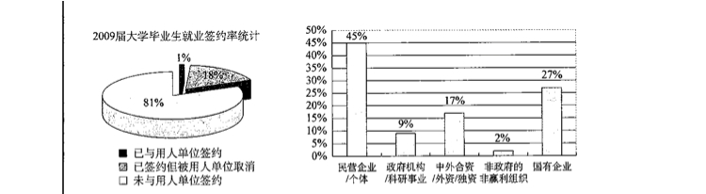
请你解读材料一图表所反映的主要信息。（2分）
答：①当前大学生就业形势比较严峻。(1分)②多种所有制经济共同发展为大学生提供了更多的就业渠道大学生的就业观念发生了转变。(1分，答出其中一点即可)

【练习1】（2019常州）
同学们搜集了一组2018年国民经济和社会发展统计数据。见图1和图2。
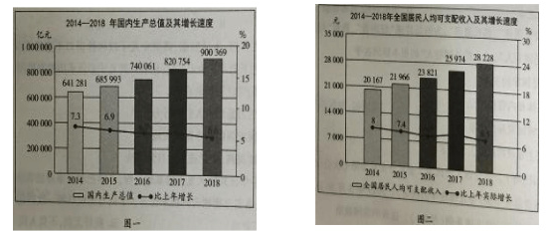
运用所学知识说明，图一、图二分别反映了什么？

【练习2】从材料中你可以获取哪些经济信息？
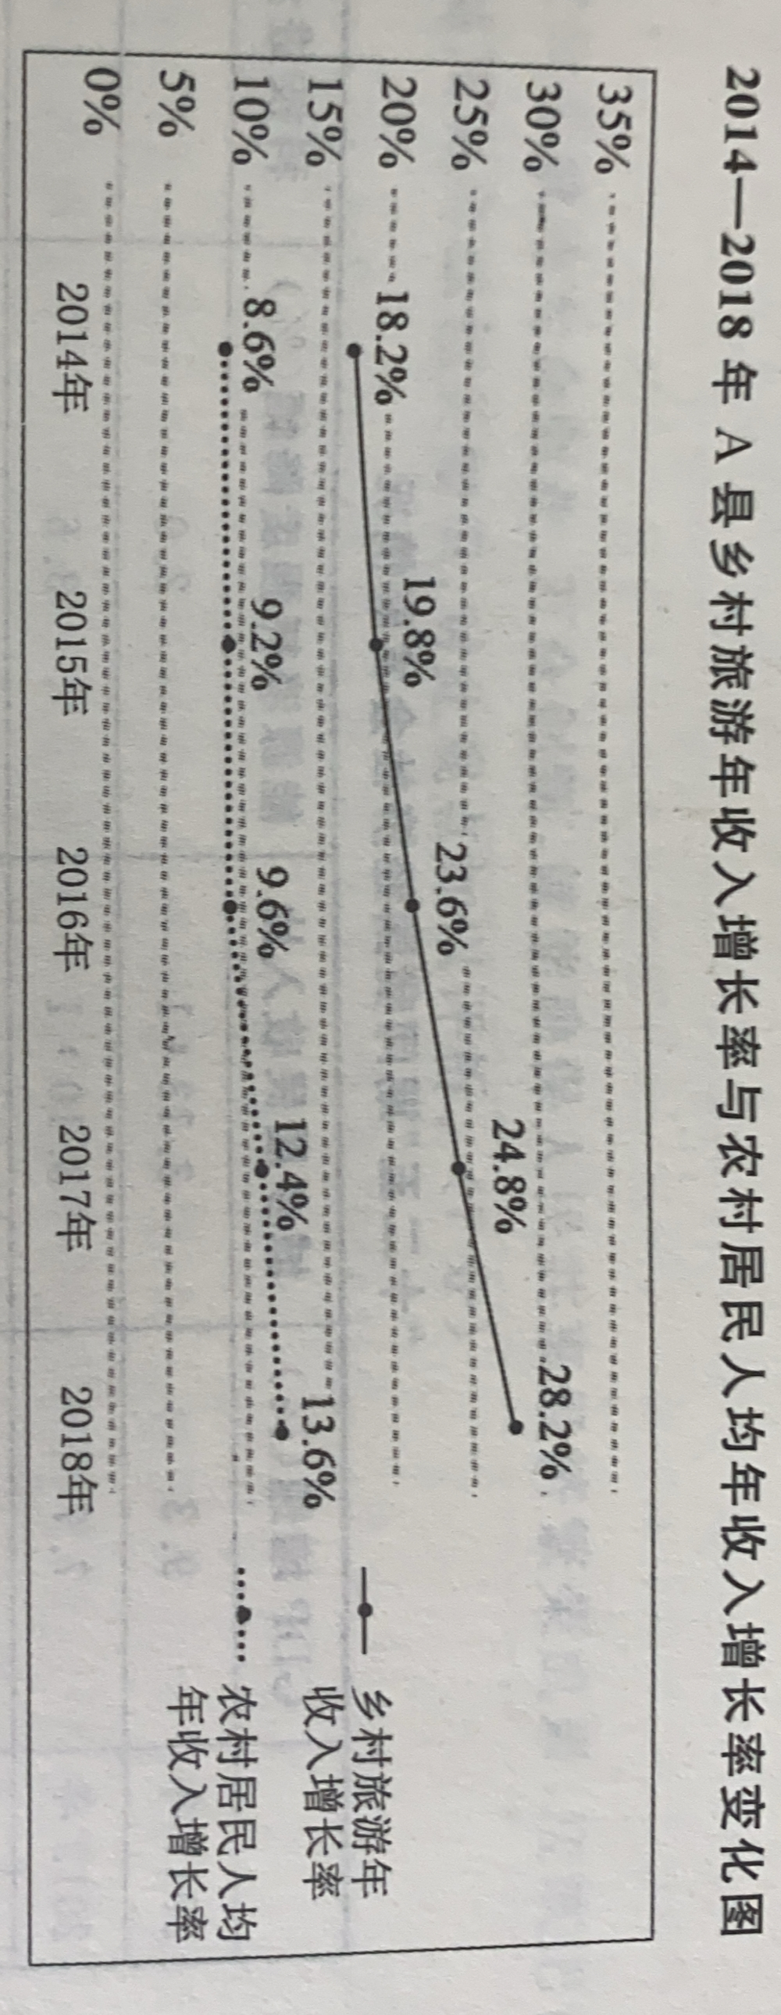

题型二：意义类
一般意义类答题紧扣材料，针对什么事，多角度思考；用“有利于”表述
①对自己（材料中的主体）
②对他人（材料中的客体）
③对集体（对学校、班级等）
④对社会、对国家（对传统文化、传统美德......）
【注意点】要从“直接意义”写到“间接意义”；但有时需要结合材料，有时需要结合原理。

【例4】常州市落实文化部、省文化厅有关精神，积极开展文化对口支援新疆工作。春雨工程、文化遗产保护工程等文化援疆工作取得了积极成效。如今的新疆，一项项援疆的工程使百姓的心变暖了、一批批援疆支教的老师们使学生的心变亮了、一个个农家书屋使农(牧)民的心变宽了......
结合上述材料，运用所学知识，说明文化援疆的重要意义?(6分)
答：①文化援最有利于提高新疆民族地区的科学文化素质
②有利于保护新疆地区民族文化遗产
③有利于促进新疆经济发展，实现共同繁荣，提高我国民族的凝聚力。
④有利于各民族文化相互交融、相互促进，增强各族人民对中华文化的强烈认同感
⑤有利于维护民族团结；有利于弘扬中华民族精神，体现中华民族的共同价值追求。
【结合材料型】
【例5】某班同学就身边文化事业的发展，采访了不同的群体
某退休老人：退休后，我的生活很丰富啊，清晨到公园遛遛鸟，下午去文化馆和票友们吹拉弹唱“过把瘾”，傍晚与社区里的棋友们“杀”两盘......
政府工作人员：我市文化旅游业扬长避短，积极实施大旅游发展战略，善敢于“无中生有”，目前拥有中华恐龙园、天目湖、嬉戏谷等热门旅游景区。
社区管理人员：社区开展“我爱我家”活动以来，乱扔垃圾的少了，孝敬老人的多了，居民之间冷漠少了·····。
结合上述材料，谈谈我市加强文化建设的意义。(6分)
答：①“退休老人......”有利于丰富人民群众的精神文化生活。
②“政府工作人员......”有利于发展地方文化产业，提升城市竞争力，促进地方经济发展。
③“社区管理人员......”有利于提高市民的思想道德水平，有利于形成讲公德，讲文明的社会风尚，构建和谐社会。

【例6】从2008年到2010年,常州人开展“捐出一张废纸,奉献一片爱心”活动,共募集废纸6276吨,实现善款4535万元,成功救助55名患先天性心脏病的困难家庭儿童。通过这次活动,“平民慈善”“全民慈善”的理念更加深入人心,慈善不再是少数人和少数大企业的专利,普通人也能以各自合适的方式,对社会、对他人表达自己的爱心。
有人说:“慈善如同一盏明灯,在温暖受助者的同时,也照亮了每个人的心堂。”
请结合上述材料,谈谈你对这句话的理解.(6分)
答:①常州人一点一滴爱心的汇集,55名患先天性心脏病的儿童才得到成功救助。(1分)说明参加慈善活动,能帮助他人度过难关,给他人以温暖。(2分)
②捐纸献爱心活动使“平民慈善”“全民慈善”理念深入人心。(1分)说明我们在帮助别人同时,也会使自己的心灵得到净化,精神得到满足,道德得到升华;也提升了常州人的精神境界,形成互帮互助良好的社会风气。(2分)
【结合原理型】——(先将原理写好,后根据原理谈意义)
【例7】2012年5月8日,黑龙江佳木斯市29岁的中学教师张丽莉为救两名学生,深受重伤,失去双腿。张丽莉老师的故事广为流传,人们称赞她为“最美教师”。教育部决定授予张丽莉老师“全国优秀教师”荣誉称号。
请结合材料,从为与后果的关系角度,谈谈张丽莉老师的行为所产生的社会影响。(6分）
答:①行为与后果具有一致性,善良正义的行为会产生有利于他人与社会的后果;(2分)
②张老师的行为有利于提高人们的思想道德素质,营造“人人为我,我为人人”的良好社会风尚;有利于人们坚持正确的信念,形成科学的世界观、人生观和价值观,增强社会责任感,维护社会正义;有利于弘扬中华民族精神;有利于社会主义精神文明建设,同时,社会的肯定、政府的表彰,也有利于激励更多的人来向她学习。(4分)

【练习3】他们用一颗跃动着爱的心,完成着爱的传递,将汗水融化成满脸笑容……这是对志愿者的赞美。自2016年起,常州市每年都开展“常州市优秀志愿者、优秀志愿服务项目、优秀志愿服务组织和优秀志愿服务社区”评选活动,对获奖的组织和个人进行表彰。常州广播电视台、常州日报等媒体还对获奖组织和个人的先进事迹进行宣传报道。
常州市坚持开展优秀志愿服务评选和宣传活动有何意义?

【练习4】常州遥观镇为完善乡村治理、落实民生保障,在各村创建“初心茶社”,
成为“老百姓讲真心话、知心话的茶话室’,邻里矛盾纠纷的调解所’,村民参与民主决策的“议事厅’。”以茶为媒,构建自治法治、德治“三治融合”的社会治理体系,打造基层群众自我教育、自我管理、自我服务平台,真正解决服务群众最后“一公里”问题。
结合材料分析,建立“初心茶社”有何积极影响?

【练习5】常州市从2007年起启动集团化办学探索,目前巳形成集团化办学核心校106所、成员校315所,武进区、天宁区、钟楼区巳基本实现了义务教育集团化办学全覆盖。常州集团化办学逐步从数量扩张向品质提升迈进,以优化结构,增强优质教育资源供给为目标,加大支持乡村校集团化力度,探索深化集团化资源区域共享划心批原先所谓的薄弱学校都已成为了常州人眼中“家口口的好学校”。
请你从公平的角度,谈谈常州市探索集团化办学有何意义?

题型三：“为什么”类型（单问必要性也是如此回答）
原因①……现状;(…严峻的形势、存在较大差距)
②……重要性;(基础、前提、……传统美德)
③…是我们的义务和责任
(节约资源、保护环境……)
(2)重要意义
( （写出这样做的作用—有利于、促进【见意义类题型】)

【例8】中央文明委召开全国未成年人思想道德建设工作视讯会议。会议要求,各地各部门要认真学习贯彻全国会议精神,采取有效措施,切实把未成年人思想道德建设各项任务落到实处。要围绕集中整治网络、网吧、荧屏声频和校园周边环境四项重点,扎实推进社会文化环境净化工程。
请你分析国家文明办为什么要出台这个措施?
答:(1)原因:①未成年人生理和心理均未发育成熟,辨别是非、自我保护能力不强;
②青少年是祖国的未来,民族的希望;
③当前,互联网和手机低俗之风泛滥,严重危害广大青少年身心健康
④国家有保护未成年人健康成长的责任和义务,
(2)重要意义:国家采取有力措施坚决制网上低俗之风蔓延,有利于进一步净化网络文化环境,保护未成年人健康成长;有利于加强社会主义先进文化建设,构建社会主义和谐社会。

【结合材料型】
【例9】结合下图(含注),联系自己生活经验,运用所学知识回答问题:

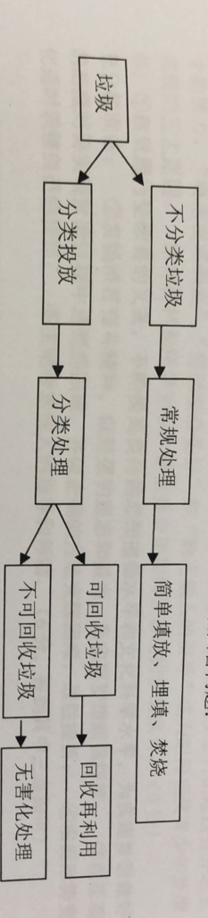
试分析我国提倡垃圾分类收集、处理的必要性
答:①我国面临着严峻的资源形势和严重的环境问题。
②对垃圾的常规处理不仅浪费了垃圾中尚可利用的资源,而且在堆放、填埋、焚烧过程中还会占用土地、污染环境。③我国政府提倡垃圾分类收集、处理,有利于资源的节约,有利于环境的保护,有利于经济社会可持续发展,有利于提高人民生活质量,是走可持续发展道路的体现。
【结合原理型】--(先将原理写好,后根据要求写意义)
【例10】由墨西哥发端的甲流疫情,当前已蔓延至中国内地,北京、四川等地陆续出现确诊病例。卫生部要求,对甲流疑似患者和确诊患者应当及时采取隔离措施。
请从权利和义务关系角度,谈谈甲流疑似患者和确诊患者为什么要自觉接受隔离
答:①权利和义务是统一的。公民在行使自己权利时,不得损害国家、社会、集体的利益和其他公民的合法权益。
②甲流疑似患者和确诊患者自觉接受隔离,不仅有利于保护自己的生命健康,而且不会威胁其他公民的生命健康,有利于社会稳定。

【练习6】鼠标一点，轻松举报。“网络举报监督专区”的设立提供了一个便捷的平台。这对于降低举报人举报成本，提升举报效率，无疑大有裨益。尤为重要的是，“网络举报”让举报意见直通高层，保护了举报人的合法权益。
请你谈谈各大网络媒体设立“网络举报监督专区”的合理性。

【练习7】法制建设组关注到2019年6月29日，国家主席习近平签署发布特赦令，对9类服刑罪犯予以特赦是推进法安天下、德润人心的重要举措。从法治与德治关系角度，谈谈国家对9类服刑罪犯实行特赦的理由。

题型四:关系类 一般要写出A、B相互的关系
(1)先写两者相辅相成,相互联系,相互促进
(2)写出A对B的具体作用;
(3)写出B对A的具体作用

【例11】盛姗姗的颁奖辞(有删改)为:盛姗姗就读于常州××中学,校园凝重的中国传统文化浸润了她的心灵,她对文史的痴迷让每一个人为之动容。两年不到,她在各类报刊上发表了多篇文章,约六万字的读史笔记也已结集出版。面对这样一个由于早产而运动神经受损的女孩,在你心中涌动着的更多的是钦佩而不是怜爱。
请你结合颁奖辞,说明校园文化建设与个人成长的关系。(5分)
答:校园文化建设与个人成长是相互联系,相互促进的。(1分)
①一方面,校园文化建设可以为个人成长提供良好的外部环境。(1分)“校园凝重的中国传统文化浸润了她的心灵”,体现了优秀校园文化对个人成长的重要意义。(1分)
②另一方面,个人成长也会对校园文化建设产生影响。(1分)正是因为有盛姗姗等个体的长期努力,才形成了该校优秀的校园文化。(1分)

题型五:措施类、建议类
【一般思路】“谁”用什么“方式”解决“什么”问题
(注:主体一定要写;措施针对性要强)
主体（1）国家(政府、相关部门……)
(2）杜会
(3）集体(学校、家庭、社区……)
（4)公民个人(青少年、消费者、经营者……)
措施 (1）法治 国家：完善法律法规、加强执法监督和惩处力度、
普法教育;
青少年：学法懂法、依法自律、用法维权、护法等
（2)德治 加强思想道德建设—提高道德修养、道德素质等
（3）加强教育宣传、科技创新等

【例12】佛山市南海2岁女童小悦悦(化名),几分钟内先后被两辆车碾压,18位路人经过却见死不救,直到第19个路人看见,跑过来,将趴在路上的小悦悦抱到了路边。最终小悦悦离开人世。事发后,多数人认为:“这18位见死不救者应该受到强烈的谴责。”
结合材料和所学知识,谈谈如何才能使社会拒绝冷漠,让见义勇为者越来越多?
答:国家:①(道德)积极开展先进人物和事迹的评选、宣传,弘扬见义勇为、助人为乐的社会风尚;②(法律)加强立法…③完善保障制度,切实维护见义勇为者的合法权益。
社会:加强见义勇为品质的宣传教育,营造助人为乐的良好社会氛围;
个人:不断提高自身的素质,努力培养亲近社会的意识和行为,积极参与社会生活;勇于承担起对社会的义务和责任,遵守社会公德,乐于助人。

【常州中考模式】问题在材料中展示出来,解决措施注重针对性。
针对…的原因、现象,向…提出建议
在材料中找出问题的症结所在;（最好用笔在材料中标注好序号)
写清主体(国家、社会、个人),紧扣材料写出解决的具体措施

【例13】通过社会调查,发现常州在历史文化名城建设中还存在着一些问题:常州有着“全国总量第四”的名人资源,但常州人却大多并不知晓他们:相对经济发展来说,文化发展水平相对滞后,新兴文化产业的比重更低,文化产业增加值中知识含量低,科技因素少:存在文化资源搁置,文化遗产甚至被破坏的现象。请你就如何推进历史文化名城建设向常州市政府提出合理化建议（6分)
答:①“……”市政府要加强宣传,充分利用现有的文化资源,扩大常州文化资源的影响力;
②“…”市政府要重视文化建设,重视科技在文化建设中的作用,推动经济文化的共同发展;
③“……”市政府要珍惜现有的文化资源,注重文化的保护性开发;
④“……”要依法保护历史文化遗产,严惩破坏文化遗产的行为。

【例14】某青少年心理健康教育研究中心在问卷调查的基础上,准备写《当代青少年梦想现状调查报告》,请你参与相关问题的研究,现实生活中,梦想成真是一个充满艰辛与困难的过程,其间会有很多因素影响梦想的实现。调查显示,80,4%的青少年愿意为实现梦想付出超过百分之五十的努力,“将来很难确定““自己没准备好”和“缺乏他人的引导”成为阻碍当代青少年梦想实现的三大原因。结合材料和所学知识,谈谈青少年如何让自己的梦想成真。(6分)
答:①自觉履行受教育的义务,不断提高自身的思想道德水平和文化科学水平,为实现梦想做好的态度对待实现梦想过程中遇到的困难,并以正确的方法克服困难,战胜挫折;④根据形势变化适时调整自己的梦想;⑤主动寻求他人的指导和帮助。(6分,答到其中三点即可)

【练习8】同学们通过走访、查阅资料等方法还了解到以下信息。居民：“快递盒子留着占地方，大部分都当垃圾扔了。”2018年国家质检总局发布“快递封装用品”新国家标准，首次提出“快递包装袋宜采用生物降解塑料”，并要求生产企业改进生产工艺。
请你根据上述材料和所学知识，提出破解快递垃圾危局的可行性建议。

【例9】同学们继续对交警与外卖骑手进行访谈。外卖骑手说：“单位对送达时间有严格要求，迟了要罚款。我们也想多接单赚钱，为赶时间就违规了。”交警说：“对骑电动车骑手处罚力度小，交警人手也不够，外卖骑手的交通安全意识薄弱，带来的问题。”
请从政府的角度，提出解决外卖骑手频繁违反交通法规的方案，至少三个方面。

题型六:青少年应该怎么做?【常用于倡议书中】
(1)树立、增强…意识;
(2)…具体行动…小事做起;宣传…;做好…调查工作,提合理化建议;
(3)善于与…不良的行为作斗争(制止……、举报…)

【例15】近年来,我国在经济保持较快增长的同时,资源问题也日益凸现出来。为此,国务院办公厅发出《关于开展资源节约活动的通知》,决定在全国范围内组织开展资源节约活动,全面推进能源、原材料、水、土地等资源的节约和综合利用工作。我们请青少年可以为建设资源节约型社会作出哪些努力?
答:①要增强资源意识和节约意识;②从身边的小事做起,譬如节约一张纸、节约一度电、节约一滴水…;③积极参与节约资源的宣传活动;④向有关部门提出节约资源的合理化建议;⑤制止他人浪费资源的行为。

【练习10】
亲爱的同学们：
我们每个人都是社会的一员，我们的健康成长与社会有着密切练习。自觉服务和奉献社会是当代青年应有的品质。
为奉献服务社会，提升自身价值，我们倡议学生做到以下几点：
第一，
第二，
第三，
倡议人：xxx
2018年x月x日

题型七:启示类
一般思路:看清材料、明确主体、怎么做(“道理”+“做法”)
(1)材料反映、说明了什么道理?
(2)正确的做法(主体要写清:国家、公民、青少年…)

范例:
上述材料给我们哪些启示?(“道理”+“做法”)
上述材料对青少年成长有何启示?(道理可以忽略,直接写做法，时间允许最好写!)

【例16】某市一些地方的赌博现象非常严重,许多人沉迷其中不能自拔,甚至一些小学生也加入。深入了解这一社会现象,该市一中的3名女生就此展开调研。从2018年暑假开始,她们采取访谈、问卷等方式,搜集了许多相关的案例和数据。经过调查分析,并撰写了调研报告。她们的报告引起了相关部门的高度重视,经过治理,得到了有效遏制。
这3名中学生的行为对你有何启示?
答:①我们要敢于并善于同违法犯罪作斗争,弘扬正气,维护社会正义;
②我们要主动关心社会,增强社会责任感;（活动内容）
③我们要积极参加社会实践,深入开展研究性学习,培养实践能力。（活动形式）

【练习11】
从闻令而动、勇挑重担的人民子弟兵，到席不暇暖、争分夺秒抢救生命的医护人员；从每天在防疫第一线工作14个小时的老党员，到身患渐冻症仍固守阵地的医院院长；有人告别家小坚守一线，有人请命逆行驰援武汉......尽管岗位不同，但每个人都努力做到守土尽责。在抗击“新型冠状病毒”疫情中，涌现一批又一批的“最美逆行者”。
向“最美逆行者”致敬。无数“最美逆行者”的敬业奉献精神给了我们哪些启示？

